Формализация бизнес-процесса «Закупка товаров»

Версия <1.0>

Лист изменений

|  |  |  |  |
| --- | --- | --- | --- |
| **Дата** | **Версия** | **Описание** | **Автор** |
| <29/нояб/24> | <1.0> | Отчёт о выполнении лабораторной работы № 2.1 | Умаров Ш. |
| <10/дек/24> | С замечаниями <1.1.> | Преподавателем внесены замечания (в режиме исправлений MS Word), поставлены вопросы (в режиме исправлений MS Word). | С. В. Шаповалова |
| <15/дек/24> | <1.2.> | Отчет о выполнении лабораторной работы №2.1 | Умаров Ш. |
|  |  |  |  |

Для бизнес-процесса «Закупка товаров» в книжном магазине можно выделить следующие бизнес-функции:

1N – анализ потребностей в товаре

2N – выбор поставщиков

3N – заключение договоров

4N – размещение заказов

5N – прием и проверка товаров

Перечисленные бизнес-функции процесса «Закупка товаров» выполняются в следующих подразделениях предприятия:

6M – отдел аналитики и планирования

7M – отдел закупок

8M – юридический отдел

9M – склад

При выполнении бизнес-процесса «Закупка товаров» учитываются следующие ресурсы:

10R – финансовые средства

11R – временные затраты

12R - товары

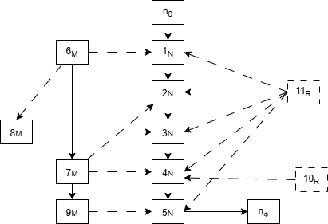

Рисунок 1 – Граф бизнес-процесса

Таким образом, для данного бизнес-процесса N = {1N, 2N, 3N, 4N, 5N}, M = {6M, 7M, 8M, 9M}, и R = {10R, 11R, 12R}.

Опишем множества ребер графа бизнес-процесса.

Множество управляющих ребер

Е ={(N0, 1N), (1N, 2N), (2N, 3N), (3N, 4N), (4N, 5N), (5N, Nф}.

Множество ребер подчиненности ЕМ = {(6М, 7М), (6М, 8М), (7M, 9M)} отражает иерархию подразделений, задействованных в бизнес-процессе закупки.

Множество ребер исполнения бизнес-функции

ЕN = {(6М, 1N), (7М, 2N), (8М, 3N), (7М, 4N), (9М, 5N)}.

Отдел закупок занимается как выбором поставщиков, так и размещением заказов на товары.

Множество ребер использования ресурсов

ER = {(10R, 4N), (11R, 1N), (11R, 2N), (11R, 3N), (11R, 4N), (11R, 5N), (12R, 5N)}.